**Акция “Будь здоров, подросток!”**

**прошла в Чаусском районе в летнюю оздоровительную кампанию - 2025**



В рамках профилактического проекта «Антоновский сельский Совет Чаусского района – здоровый сельский Совет», 07.08.2025 в оздоровительном лагере в аг.Дужевка для учащихся прошла акция «Будь здоров, подросток!».

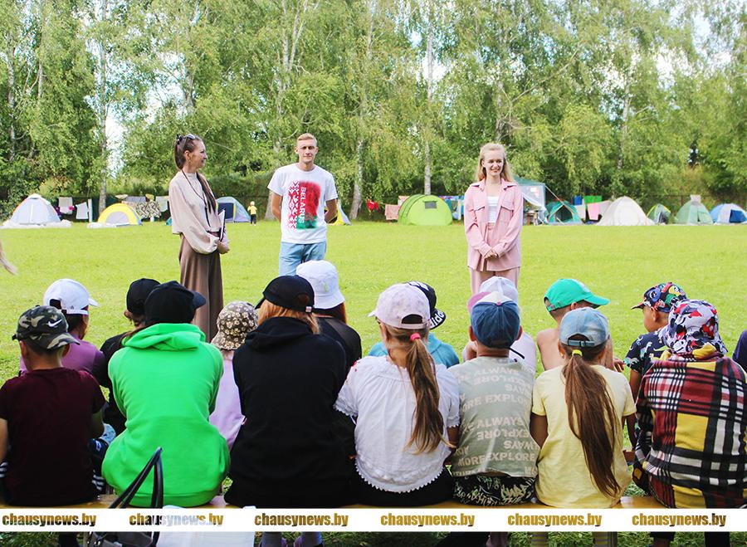

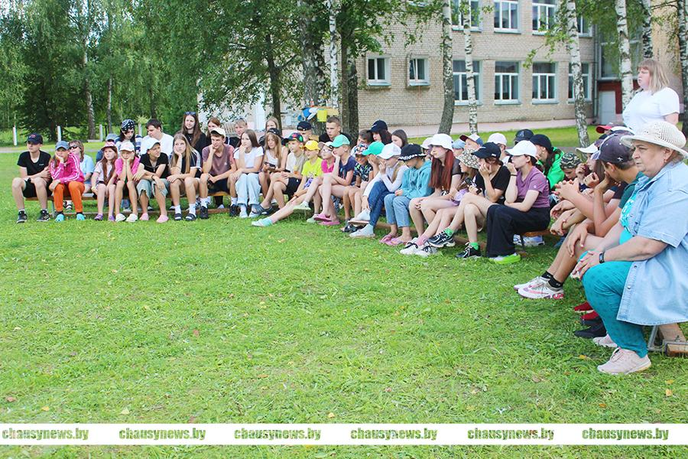

Цель акции – напомнить о необходимости соблюдения правил гигиены, профилактики кишечных заболеваний, чтобы избежать целого ряда инфекций.

Так, 07.08.2025 врач-эпидемиолог Гузникова Дарья, инструктор-валеолог райЦГЭ Елена Мищенко, представитель Чаусской ЦРБ Моисеенко Виталий посетили оздоровительный лагерь в аг.Дужевка.

Во время визита работники РайЦГЭ и ЦРБ рассказали ребятам, как правильно мыть руки и что будет, если этого не делать. Известно, что 80% всех инфекционных заболеваний передаётся контактным путём. Грязные или плохо вымытые руки могут стать причиной кишечных инфекций, гепатита, дизентерии и целого ряда других опасных вирусных заболеваний, кишечных расстройств.

Затем ребята отвечали на вопросы работников РайЦГЭ и ЦРБ, как они соблюдают правила гигиены, а также, как соблюдают правила профилактики кишечных заболеваний.

Затем ребята отвечали на вопросы работников РайЦГЭ и ЦРБ: как они соблюдают правила гигиены и профилактики кишечных заболеваний. Количество желающих ответить доказывает, что наши дети знают и чётко следуют правилам гигиены, поэтому за их здоровье можно не переживать.

**#Антоновский сельский Совет – здоровый сельский Совет**